Перспективный план по ручному труду в подготовительной к школе группе
МЕСЯЦ,  Тема недели | ТЕМА | МАТЕРИАЛ | ЦЕЛЬ
Сентябрь | «Мухомор»  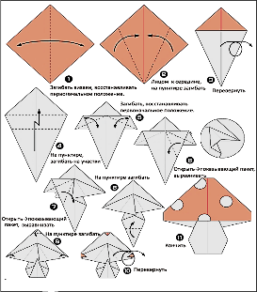  оригами | Цветная бумага для оригами  (2 цвета), клей, ножницы, карандаш | Закреплять умения детей складывать лист бумаги в разных направлениях. Учить правильно держать ножницы, внимательно следить за последовательностью выполнения работы. Развивать глазомер, воображение. Воспитывать в детях усидчивость, терпение.
«Осень. Лес. Грибы и ягоды (ядовитые и съедобные)»
«Фрукты. Сад.  Труд людей» | «Груша»  Объемная поделка  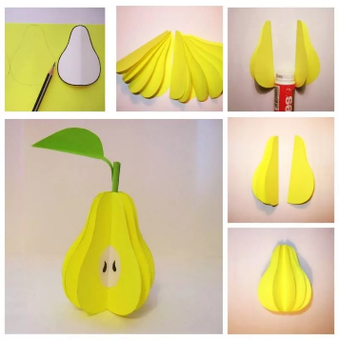 | Цветная бумага для оригами, карандаш, ножницы, шаблон | Продолжаем знакомить детей с объемной техникой изготовлении поделки. Закреплять умение детей пользоваться шаблоном, вырезать по контуру. Учить украшать поделку дополнительными деталями. Развивать у детей внимание, сосредоточенность.
Октябрь | «Фуражка»  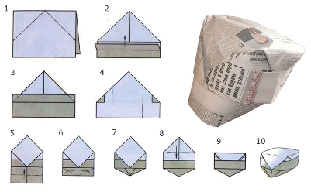 | Цветная бумага для оригами. | Закреплять умение детей складывать лист бумаги в разных направлениях, хорошо проглаживая сгибы. Развивать мелкую моторику рук, воображение. Воспитывать аккуратность в работе.
«Одежда. Материалы. Головные уборы»
«Мой посёлок. Как помочь природе нашего посёлка. День Народного Единства» | «Поделки из природного материала»  Природа родного посёлка | Картон, пластилин, клей, природный материал (шишки, гербарий, мелкие ракушки и камушки) | Продолжать учить детей делать поделку из природного материала, закреплять понятие о том, что из одного и того же материала можно сделать разные образы. Совершенствовать умение самостоятельно определять последовательность действий и выбирать необходимый природный материал при изготовлении поделки.  Развивать творческое воображение, мелкую моторику рук. Воспитывать любовь к родному краю.
Ноябрь | «Мебель для кухни.  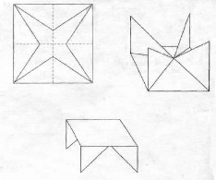  Стол и стул» | 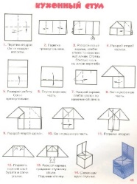  Квадраты цветной бумаги для оригами 2 шт. | Продолжаем учить детей складывать полоски бумаги по разметке. Учить детей работать по схеме. Склеивать детали поделки, украшая её аппликацией. Развивать у детей глазомер. Вызывать у детей положительные эмоции от результатов своего труда.
«Дом. Мебель. Строительные материалы»
«Комнатные растения и уход за ними» | «Кактус» | Цветная бумага, втулка, клей гофрированная бумага, салфетки. | Учить детей делать поделку, используя бросовый материал и пластилин. Самостоятельно придумывать способы крепления колючек у цветка. Развивать мелкую моторику, терпение. Следить за порядком на рабочем столе.
Декабрь | «Снегири и Синички»  Коллективная работа | Цветная бумага, клей, ватные диски желтого и красного цвета, семена для кормушки. | Закрепить представление детей о зимующих птицах, о особенностях их кормления. Учить детей использовать для поделки бросовый материал, сгибать заготовку пополам, дополнять поделку деталями. Выполнять работу последовательно. Воспитывать у детей бережное отношение к живой природе.
«Зимующие птицы, помощь птицам зимой»
«История новогодней игрушки» | Мастер – класс  «Новогодние шары» | Заготовка – шар, заготовки из ткани, клей, ножницы, декоративные детали (фигурные поетки, блестки, тесьма) | Учить детей драпировать деталями из ткани заготовку -шар. Дополнять основу мелкими деталями. Развивать мелкую моторику рук, формировать эстетический вкус. Воспитывать аккуратность в работе.
Январь | «Щенок» | Цветная и белая бумага, клей, ножницы. | Учить детей складывать полоски бумаги «объемной гармошкой», вырезать заготовки используя шаблон, дополнять поделку деталями. Развивать у детей умение планировать свою работу. Воспитывать в детях любовь к домашним животным.
«Домашние животные и домашние питомцы»
Февраль | «Необычная семья» | Цветная бумага, пластиковая ложка, пластилин, клей, ножницы. | Учить детей использовать для поделок бросовый материал; самостоятельно придумывать прически, костюм для девочки или мальчика. Вызвать интерес у детей к работе с бросовым материалом. Развивать память, воображение. Воспитывать в детях усидчивость.
«Семья. Семейный альбом. Профессии в моей семье»
«День защитника отечества.  Наша армия. Профессии наших пап» | «Подарок для папы»  Витраж | Пластилин, крышка пищевая, стека, ацетатная пленка | Учить детей делать картину – витраж на ацетатной пленке согласно образцу. Закреплять навыки последовательного нанесения пластилина на заготовку (мелкие детали) Развивать у детей умение планировать свою работу. Воспитывать любовь и заботу к родным людям.
Март | «Цветок для мамы» | Синельная проволока | Учить детей использовать в своих работах синельную проволоку, создавать композицию по образцу. Развивать мелкую моторику, аккуратность, воображение. Воспитывать заботу и любовь к родным людям.
«Мамин праздник.
Женские профессии»
«Зоопарк. Животные жарких стран. Животные Арктики и Антарктики» | «Пингвин или белый мишка» | Белый бумажный стакан, пластилин, перец горошины, цветная бумага, ножницы, карандаш, клей | Учить детей делать животных Арктики из бросового материала. Закреплять умение детей работать с шаблоном, вырезать по контуру детали поделки. Расширять знания детей о животных Арктики и Антарктики. Развивать творческое воображения, память. Воспитывать аккуратность в работе.
Апрель | «Подснежники» | Пластилин, семена тыквы, оберточная бумага, синельная проволока, резинка для волос | Учить детей делать поделки из природного материала, используя пластилин для соединения деталей. Формировать интерес к данном виду труда. Воспитывать в детях бережное отношение к живой природе.
«Весна»
«Майские праздники. Труд людей в огороде» | «Голубь Мира» | Солёное тесто, шаблон, стека, гуашь, палочка от мороженного | Учить детей работать с солёным тестом и бросовым материалом, дополнить заготовку по образцу. Развивать мелкую моторику рук. Воспитывать в детях любовь к Родине.
Май | «Письма с фронта»  Коллективная работа | Крафтовая и гофрированная бумага, георгиевская лента, клей, ножницы | Учить детей складывать лист бумаги по образцу «треугольник». Закреплять умение детей делать объемные гвоздики. Самостоятельно выбирать вариант оформления «фронтового письма». Оформлять коллективную работу. Развивать у детей пространственное мышление, воображение. Воспитывать уважение к подвигу советских солдат в ВОВ.
«День Победы»
«Садовые цветы и полевые цветы» | «Цветочная полянка» | Цветная двухсторонняя бумага, контейнер из-под яиц, коктейльные палочки, ножницы, шаблоны цветов разных размеров | Продолжать учить детей работать с шаблонами разных размеров. Делать многослойную поделку, используя бросовый материал. Дополнять поделку деталями. Развивать у детей внимание, сосредоточенность. Воспитывать у детей любовь к живой природе.

